
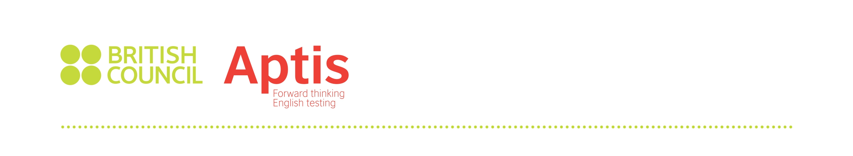
ინგლისური ენის კონკურსი თინეიჯერებისთვის

13-15 ან 16-18 წლამდე ასაკის ხართ?

ბრიტანეთის საბჭო გაძლევთ საშუალებას ჩააბაროთ ინგლისური ენის კომპიუტერული ტესტი - Aptis და მიიღოთ სერთიფიკატი რომლის საშუალებითაც:

◊ დაადგენთ თქვენი ინგლისური ენის ცოდნის დონეს კითხვის, წერის და მოსმენის უნარებში;

თქვენთვის საინტერესო იქნება იცოდეთ, რომ გრამატიკისა და ლექსიკის შეფასებასთან ერთად შეფასდება ინგლისური ენის უნარები (კითხვა, წერა და მოსმენა) ცალ-ცალკე. ტესტის შედეგები მოცემული იქნება როგორც ქულებში
(0-50 ქულამდე), ასევე ვერბალურად, უცხო ენების ცოდნის საერთო ევროპული ჩარჩოს (CEFR) შესაბამისი დონის მითითებით (A1, A2, B1, B2, C).

◊ განსაზღვრავთ თქვენს მზაობას საზღვარგარეთ სწავლის გასაგრძელებლად და გაცვლით პროგრამებში მონაწილეობის მისაღებად;

◊ განსაზღვრავთ თქვენს მზაობას ინგლისური ენის ეროვნული გამოცდების ჩასაბარებლად;

◊ განსაზღვრავთ თქვენს მზაობას უმაღლესი საკვალიფიკაციო გამოცდების ჩასაბარებლად (FCE, CAE, IELTS, TOEFL);

◊ განსაზღვრავთ ენის რომელი უნარის (კითხვა, წერა, მოსმენა) გაუმჯობესება გესაჭიროებათ სასურველი შედეგის მისაღწევად.

პრიზები
იმ მოსწავლეებს, რომლებიც თითოეულ ასაკობრივ კატეგორიაში და ენის დონის თითოეულ ჯგუფში: საშუალოზე დაბალი - A2, საშუალო- B1, საშუალოზე მაღალი- B2 , მაღალი დონე - C, მოიპოვებენ მაქსიმალურ ქულას დავაჯილდოვებთ პლანშეტით.

თითოეულ ასაკობრივ კატეგორიაში (13-15 და 16-18), იმ მოსწავლეებს, რომლებიც დააგროვებენ უმაღლეს ქულას დავაჯილდოვებთ სუპერ პრიზით - Iphone 7.

კონკურსზე დასარეგისტრირებლად გთხოვთ მიმართოთ მომხმარებელთა მომსახურების თანამშრომლებს მისაღებში.



რეგისტრაცია
კონკურსზე დასარეგისტრირებლად:

1. გადაიხადეთ ტესტირების ღირებულება, 50 ლარი.
საბანკო რეკვიზიტები: საქართველოს ბანკი, ბანკის კოდი: BAGAGE22; ანგარიშის ნომერი: GE42BG0000000300313800; მიმღები: ბრიტანეთის საბჭო საქართველოში. გადახდის დანიშნულებაში მიუთითეთ: თქვენი სახელი, გვარი, დაბადების თარიღი, გამოცდის დასახელება. (მაგ.: ნინო ასათიანი, 10.02.2001, Aptis)

2. გადახდის ქვითარი წარადგინეთ სკოლის ადმინისტრაციაში და გაიარეთ რეგისტრაცია;

3. რეგისტრაცია გაიარეთ 28 თებერვლიდან 18 მარტის ჩათვლით. (რეგისტრაციის ბოლო ვადაა 18 მარტი 17:00).

ტესტირება
ტესტირება ჩატარდება კომპიუტერულად. ხანგრძლივობაა: 3 საათი, 10 წუთიანი შესვენებების ჩათვლით. რეგისტრაციის გავლისას გთხოვთ სკოლის ადმინისტრაციას აცნობოთ ტესტის სესიის თქვენთვის სასურველი თარიღი და დრო ქვემოთ მოცემული ცხრილიდან:

ტესტირების დღე | ტესტირების დრო  დილის სესია | ტესტირების დრო შუადღის სესია |  | ტესტირების დღე | ტესტირების დრო  დილის სესია | ტესტირების დრო შუადღის სესია
7 მარტი | 10:00 | 14:00 |  | 14 მარტი | 10:00 | 14:00
8 მარტი | 10:00 | 14:00 |  | 15 მარტი | 10:00 | 14:00
9 მარტი | 10:00 | 14:00 |  | 16 მარტი | 10:00 | 14:00
10 მარტი | 10:00 | 14:00 |  | 17 მარტი | 10:00 | 14:00
11 მარტი | 10:00 | 14:00 |  | 18 მარტი | 10:00 | 14:00
12 მარტი | 10:00 | 14:00 |  | 19 მარტი | 10:00 | 14:00
13 მარტი | 10:00 | 14:00 |  | 20 მარტი | 10:00 | 14:00

სანიმუშო ტესტები

Aptis ტესტის შესახებ დამატებით ინფორმაცია და სანიმუშო ტესტები იხილეთ ბმულზე: http://www.britishcouncil.ge/en/exam/aptis

შეკითხვების შემთხვევაში გთხოვთ დაგვიკავშირდეთ:
ბრიტანეთის საბჭო, რუსთაველის # 34, 0108 თბილისი
ტელ: + 995 32 2250407
ელ.ფოსტა: office@ge.britishcouncil.org
ვებ გვერდი: www.britishcouncil.ge https://www.facebook.com/BritishCouncilGeorgia/?fref=ts

